ОБЪЯВЛЕНИЕ

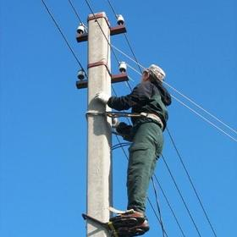
Уважаемые жители п. Приморск!
В связи с запланированными
ремонтными работами будет произведено отключение

27 июня 2022 года (понедельник)

Ленина №№2-8
Северная №№1-45
20 Партсъезда №№1-18
Садовый №№1-16
Овражный №№1-4
Набережная №№1-17

